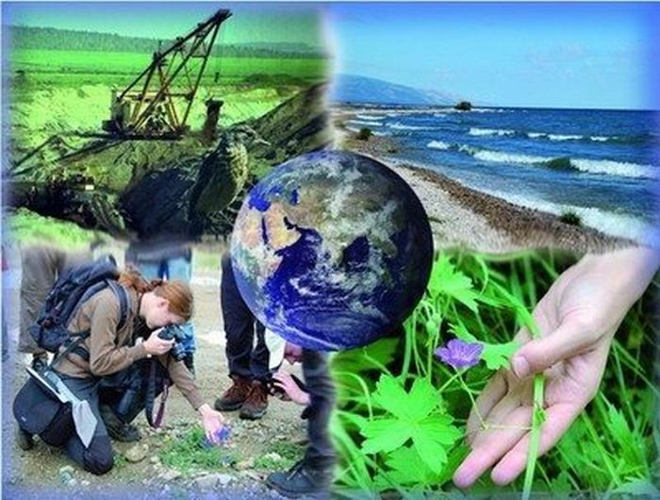
Календарный план по экологии
в начальных классах

Работа по ориентации младших школьников на экологию может быть интересной, разнообразной и общественно значимой. Это маленький шаг на пути к экологической культуре, капелька в том море жизненного опыта, которое способствует формированию личности.
Весенняя страничка
МАРТ
Тема: Экологическая почта
- Кинохроника «Маленькие раны природы». (Нельзя рвать полевые цветы, ломать ветки, ловить бабочек и жучков, разорять птичьи гнёзда, убивать лягушек).
- Красная книга микрорайона. (Неконтролируемая вырубка деревьев и кустарников, загрязнение водоёмов и воздуха).
- Практическое занятие «Как стать экологом».( Развешивание скворечников, ремонт старых).
- Праздник « Целебные сокровища родной земли».
- Игры юных натуралистов.

АПРЕЛЬ
Тема: Руку дружбы – природе
- Экологический портфель «Природа в опасности».
- Акция «Поможем природе, люди!». (Работа по очистке газонов, аллей. Посадка цветов, саженцев. Охрана муравейников и т.д.)
- Сокровищница народной мудрости (экоприметы и экопословицы).
- Лесные детективы (О нарушении правил поведения в природе).
- Экологические листовки «Я – ПЛАНЕТА ЗЕМЛЯ». (Оформление призывов о сохранности природы).
- «Подружись с водой». (Путешествие - исследование «Дождевыми тропинками»).

МАЙ
Тема: Планета людей
- Устный журнал «Радужные краски природы».
- Моя «Экокоманда». (Копилка добрых дел).
- Альбом «Живая душа природы».
- Быть другом – творить добро. (Вырасти себе друга: цветок, птичку, любое животное).
- Клуб здоровья «Лесная аптека».
- Воздух- невидимка. (Экологическая беда).
- Запрещающие знаки в природе.

ЗАДАНИЕ НА ЛЕТО:
Тема: Красота и забота спасут мир
- Наблюдение за погодой. (Сборник народных примет).
- Наблюдение за окружающим миром. (Книжка «Береги растения», «Береги животных»).
- Взаимодействия плюс. («Добрые дела мои»).
- Планета моих одноклассников «Подари другу радость».
- Копилка Почемучки.

